「ことばのちから」活用シート 活用事例
【岸和田市立常盤小学校】

活用シート名 | 昔話をまとめよう |  |  | 基になった  活用シート名 | 読４  おはなしをまとめよう
学 年 | ２年生 | 教 科 | 国 語 | 時 期 | 随 時
活用場面 | 授 業 |  |  | 配当時間 | ４５分
目 標 | 桃太郎の話を外国の友だちに教えてあげよう
活用シート  ・  工夫した点 | 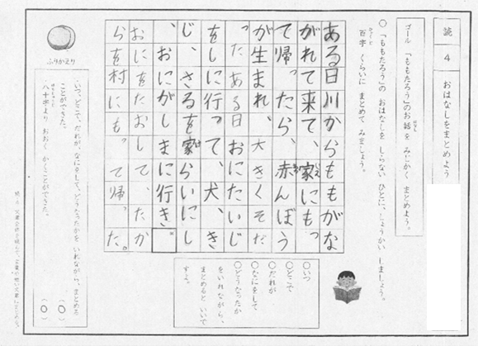  - 「ももたろう」のお話を知らない人とは…誰に対してお話を教えてあげるのか？ 話す対象を明確にする必要ある。  - よって将来、子どもたちにとって友だちになるかもしれない「外国の人」とした。  - 「ももたろう」の昔話は幼いころから親に物語を読んでもらったり、DVDで見たり、幼稚園や保育園で紙芝居を見たことがある児童が多い。よって課題設定としては良い。
成果や改善点 | - どんな昔話だったか、想起するにあたって、意見を聞いていると、児童によって印象に残っている場面は異なっていた。  - 物語を整理するために紙芝居を用い、４つの場面（起承転結）に分けた。  - １００字以内に物語をまとめることは難しく、ももたろうが鬼ヶ島から帰ってくる場面まで綴れない児童もいた。  - 発表にあたっては、先に隣同士で発表し、次にみんなの前で発表した。段階を経ることで全ての児童に作品を発表する機会を与えた。  - 友達の発表を聞いて、自分のまとめ方との違いに気づかせた。  - 互いの考えを伝えあい、まとめ方の違いを見出すことができた。
子どもの様子（発言、ノート、板書、解答例、写真 等）
読４ おはなしをまとめよう
「ももたろう」のお話を短くまとめよう。
どんな話だったか、想起する。
○「ももたろう」の紙芝居を読む。
○ 十六枚のコマを掲示し、場面分けをする。
一の場面

二の場面

三の場面

四の場面

「ももたろう」のお話を知らない人に紹介しま
しょう。百字くらいにまとめてみましょう。
発表をする。
友だちのまとめ方と同じところやちがう
ところを見つける。
ふりかえり

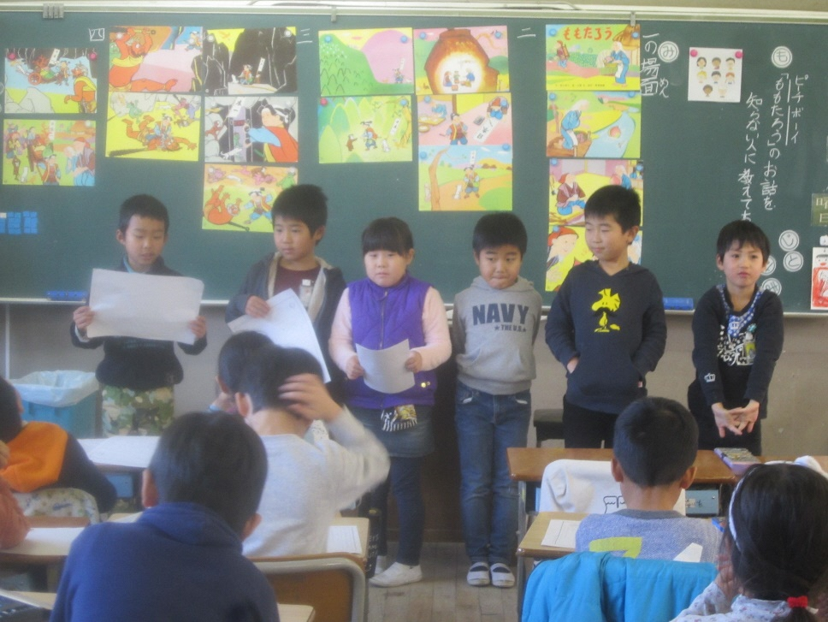

…問題提示 …見通しを立てる …自力解決をめざす …友達の考えを聞く …ほかの人の意見を聞き、自分の考えとの違いを見つける
…振り返り、まとめをする

